รายงานผลการปฏิบัติราชการ
(Government PerformanceReport)
ประจำเดือน พฤศจิกายน 2566


3.1.1 งานอำนวยการ ตามคำสั่ง ภ.4 ที่ 1628/2566 ลง 15 ธันวาคม 2566 ทั้งนี้ตั้งแต่วันที่ 30 พฤศจิกายน 2566 แต่งตั้งยศ ว่าที่ พ.ต.ต. จำนวน 2 ราย ข้าราชการตำรวจได้รับการแต่งเลื่อนตำแหน่งสูงขึ้น ดังนี้
ว่าที่ พ.ต.ต.อุทัย ศรีเชียงสา ได้รับการแต่งตั้งดำรงตำแหน่ง สวป.(ชส.) สภ.โพนพิสัย
ว่าที่ พ.ต.ต.ศิริชัย สุขะ ได้รับการแต่งตั้งดำรงตำแหน่ง สว.สส.สภ.โพนพิสัย
งานการเงิน -ร.ต.ต.ทศพล ฯ
- ค่าน้ำ เดือน ตุลาคม 3,183.46 บาท
- ค่าไฟ เดือน ตุลาคม 32,596.35 บาท หนี้ค่าไฟ 32,596.35 บาท
- ค่าน้ำ เดือน พฤศจิกายน 5,110.64 บาท
- ค่าไฟ เดือน พฤศจิกายน 20,516.50 บาท หนี้ค่าไฟ 20,516.50 บาท
งานความมั่นคง
- ได้สำเนาส่งหนังสือลับ ให้รอง ผกก. สส. เรียบร้อยแล้ว
3.1.2 งานสอบสวน
พ.ต.ท.ประสาทฯ - คดีที่อยู่ระหว่างการสอบสวนของ สภ.โพนพิสัยปัจจุบัน
คดีอาญา 65 คดี / คดีจราจร 1 คดี/คดีชันสูตร 0 คดี /คดีไกล่เกลี่ย 0 คดี
คดีอาญา
- พ.ต.ท.ประสาท สามารถกุล 7 คดี
- พ.ต.ท.สุรศักดิ์ ด่านแก้ว 14 คดี
- พ.ต.ต.พงพันธ์ เขียวใส 6 คดี
- ร.ต.อ.จำเนียร ดอนหนองบัว 11 คดี
- ร.ต.อ.ศิริศักดิ์ พิมพ์รัตน์ 21 คดี
- ร.ต.อ.วิราชาญ สุ่มมาตย์ 6 คดี
คดีจราจร
- พ.ต.ท.สุรศักดิ์ ด่านแก้ว 1 คดี
คดีรับแจ้งออนไลน์
- ระบบรับแจ้งทั้งหมด 53 /คดีตัดเลขคดีแล้ว 49 คดี/ ส่งหน่วยงานอื่น สอท. 2 คดี /ส่งบชก. 1 คดี ส่งอัยการ 4 คดี ระหว่างดำเนินการ 46 คดี
พงส.
- พ.ต.ท.สุรศักดิ์ ด่านแก้ว 17 คดี
- พ.ต.ต.พงพันธ์ เขียวใส 8 คดี
- ร.ต.อ.จำเนียร ดอนหนองบัว 10 คดี
- ร.ต.อ.วิราชาญ สุ่มมาตย์ 15 คดี
- ร.ต.อ.ศิริศักดิ์ พิมพ์รัตน์ 4 คดี
คดีไกล่เกลี่ยมีทั้งหมด 1 คดี / ไกล่เกลี่ยแล้ว 1 คดี
1.การบันทึกผลคดีสิ้นสุดส่ง ทว.
- เฟส 1 ศาลเหลือ 4 คดี อัยการชะลอฟ้อง 150 คดี / เฟส 2 ชั้นศาลเหลือ 5 คดี
2. อาวุธปืนของกลางคงเหลือในสถานี
- รวมจำนวน 25 กระบอก / เป็นปืนไม่มีอัตลักษณ์ จำนวน 23 กระบอก / มีอัตลักษณ์ 2 กระบอก
- สถิติการทำร้ายอาวุธปืนของกลาง ประจำปี 2566 (17 มี.ค.- 15 พ.ย.66) 63 กระบอก
3. รถจักรยานยนต์ของกลางในคดีอาญา
- จำนวน 124 คัน / ส่งคืนเจ้าของแล้ว จำนวน 27 คัน / คงเหลือ จำนวน 97 คัน
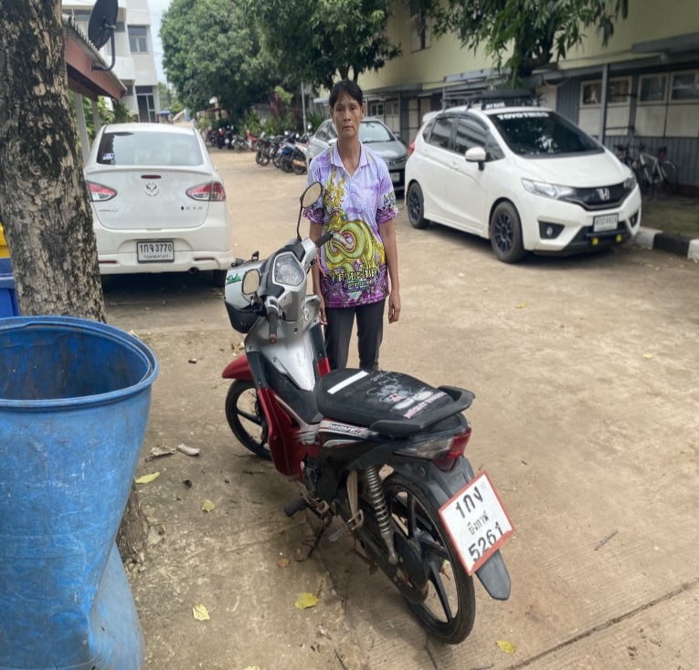
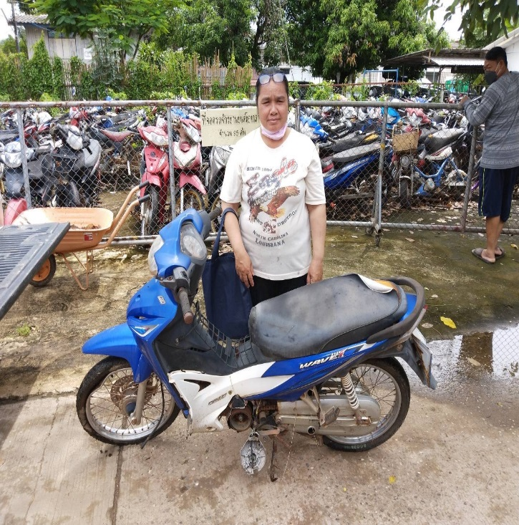
- การดำเนินการ
- มีหนังสือให้คืนของกลาง อยู่ระหว่างตรวจสอบรถ จำนวน 52 คัน
- ตรวจสอบรถแล้วส่งหนังสือเจ้าของมารับคืน จำนวน 12 คัน
- รอหนังสือคืนของกลางจากอัยการ จำนวน 45 คัน
4.รถยนต์ของกลางในคดีอาญา จำนวน 3 คัน
- รถยนต์กระบะโตโยต้า สีขาว ทะเบียน ฆฮ 6557 กทม. คดีที่ 394/65
- รถยนต์บรรทุก ซูซูกิ สีขาว ไม่ติดแผ่นป้ายทะเบียน คดีที่ 762/65
- รถยนต์กระบะอีซูซุ สีขาว ทะเบียน ผพ 2860 อุดรธานี คดีที่ 460/66
5.เปรียบเทียบ ระหว่างเดือนตุลาคมกับพฤศจิกายน
- คดีอาญา เดือน ตุลาคม 19 คดี เดือน พฤศจิกายน 23 คดี
- คดีจราจร เดือน ตุลาคม 0 คดี เดือน พฤศจิกายน 1 คดี

- รถจักรยานยนต์คืนเจ้าของเดือน ตุลาคม 1 คัน เดือน พฤศจิกายน 13 คัน
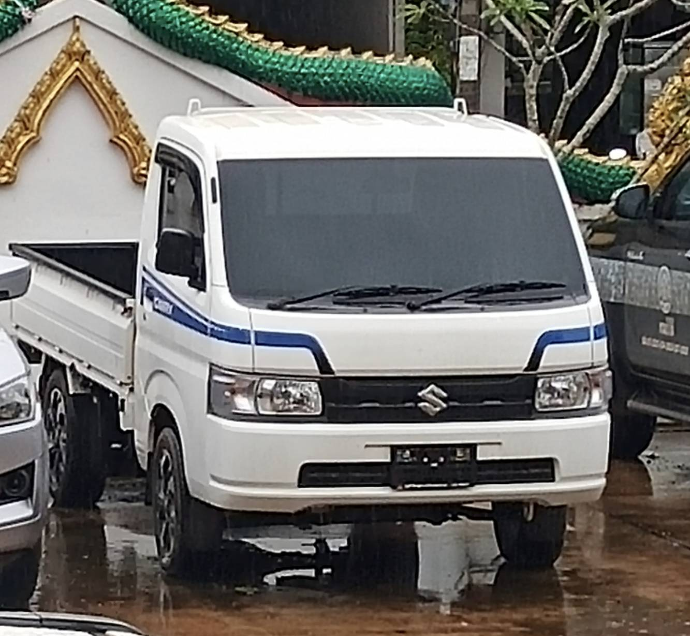
- รถยนต์ คืนเจ้าของเดือนตุลาคม 0 คัน เดือน พฤศจิกายน 0 คัน

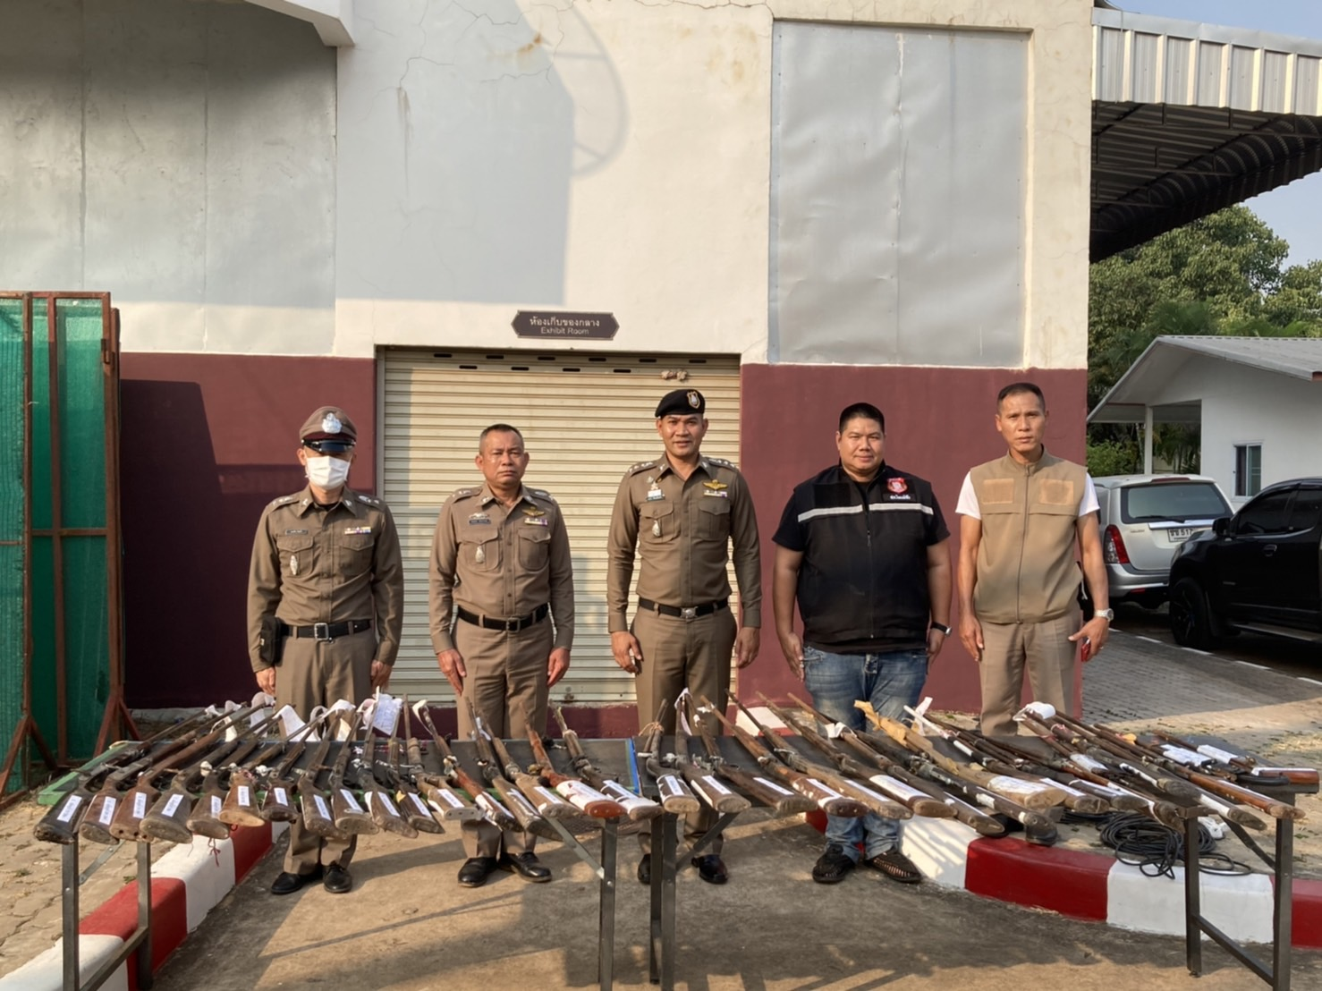
- ปืน เดือน ตุลาคม 3 กระบอก เดือน พฤศจิกายน 1 กระบอก มีปืนเพิ่ม 1 กระบอก

3.1.3 งานสืบสวน
พ.ต.ท.ฉัตรชัยฯ- สรุปตัวชี้วัดยาเสพติด ปีงบประมาณ 2567 สภ.โพนพิสัยห้วงเดือน พฤศจิกายน 2566
ลำดับ | รายการ | เป้าหมาย | ผลกปฏิบัติ | คงเหลือ
1 | เป้าหมายการจับกุมยาเสพติดรายสำคัญ | 2 | 3 | -
2 | เป้าหมายการดำเนินการส่งสำนวนตรวจสอทรัพย์สิน | - | - | -
3 | เป้าหมายการยึด/อายัดทรัพย์สิน | - | - | -
4 | เป้าหมายการดำเนินการตาม พ.ร.บ.มาตรการ | - | - | -
5 | เป้าหมายการดำเนินการตาม พ.ร.บ.ฟอกเงิน | - | - | -
6 | เป้าหมายตัวชี้วัดตามหมายจับค้างเก่า | 2 | 2 | -
- ผลการปฏิบัติถึง ห้วงเดือน พ.ย.66

- ผลการจับกุม ประจำสัปดาห์นับตามข้อหาหลัก (1-30 พ.ย. 66) สถานีตำรวจภูธรโพนพิสัย งานสืบสวน
เดือน | ยาเสพติด | หมายจับ | การพนัน | อาวุธปืน | อื่นๆ | รวม
ก.ย.66 | 15 | 3 | 1 | 1 | 7 | 27
ต.ค.66 | 21 | 3 | 0 | 3 | 0 | 27
พ.ย.66 | 18 | 2 | 0 | 1 | 0 | 21

- ผลการจับกุมคดียาเสพติด สภ.โพนพิสัยประจำสัปดาห์ นับตามข้อหาหลัก (1-30 พ.ย. 66)
จับกุมทั้งหมด 18 คดี 18 คน
ประเภทข้อหา / จำหน่าย 3 คดี/ ครอบครอง 4 คดี / เสพ 11 คดี
- รวมของกลางยาบ้าจำนวน 66 เม็ด
ผลการปฏิบัติคดีอาญากลุ่ม 5 นับตามฐานความผิด ตั้งแต่ (1-30 พ.ย. 66)
- ผลการจับกุม 19 ราย นับตามฐานความผิดอ้างอิงตามระบบcrimes

-3-
- ข้อมูลหมายจับค้างเก่าสถานีตำรวจภูธรโพนพิสัยข้อมูล ณ วันที่ (1-30 พ.ย. 66)
หมายจับสถานีตำรวจภูธรโพนพิสัย/มีคุณภาพ 36 คดี / ไม่มีคุณภาพ 1 คดี / รวม 37 คดี
- ข้อมูลชาวต่างชาติลงในระบบ CMIS สถานีตำรวจภูธรโพนพิสัย งานสืบสวน สภ.โพนพิสัย
ผลการปฏิบัติ (1-30 พ.ย. 66) 12 ราย บรรลุเป้า ตร.
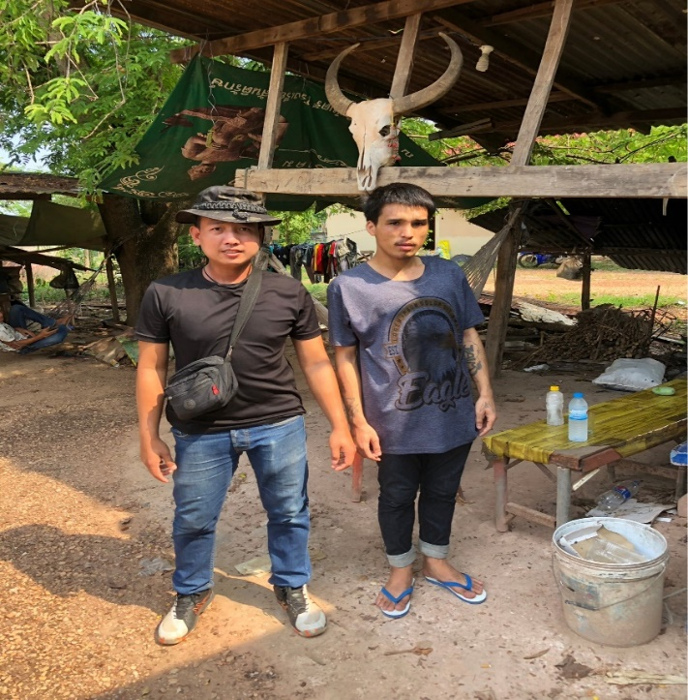
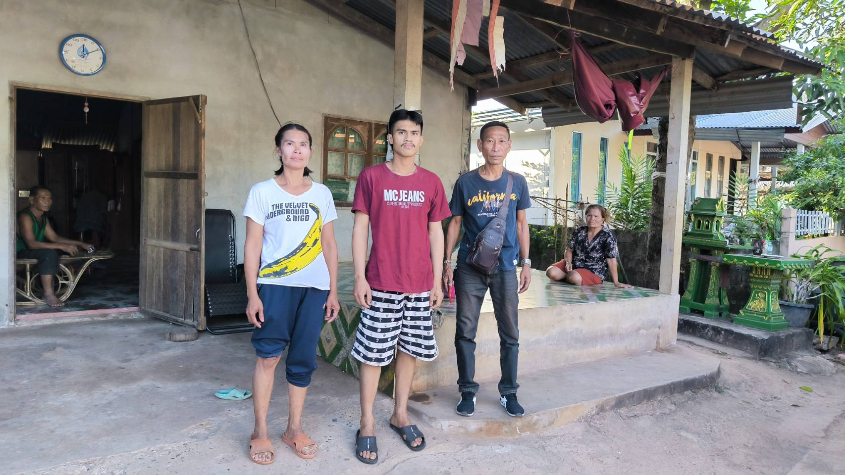
- ตรวจเยี่ยมบุคคลพ้นโทษสถานีตำรวจภูธรโพนพิสัย งานสืบสวน สภ.โพนพิสัยเป้าหมายการปฏิบัติ 20 ราย ผลการปฏิบัติ (1-30 พ.ย. 66) 20 ราย บรรลุเป้า ตร.
- ปิดล้อมตรวจค้นสถานีตำรวจภูธรโพนพิสัย งานสืบสวน สภ.โพนพิสัย
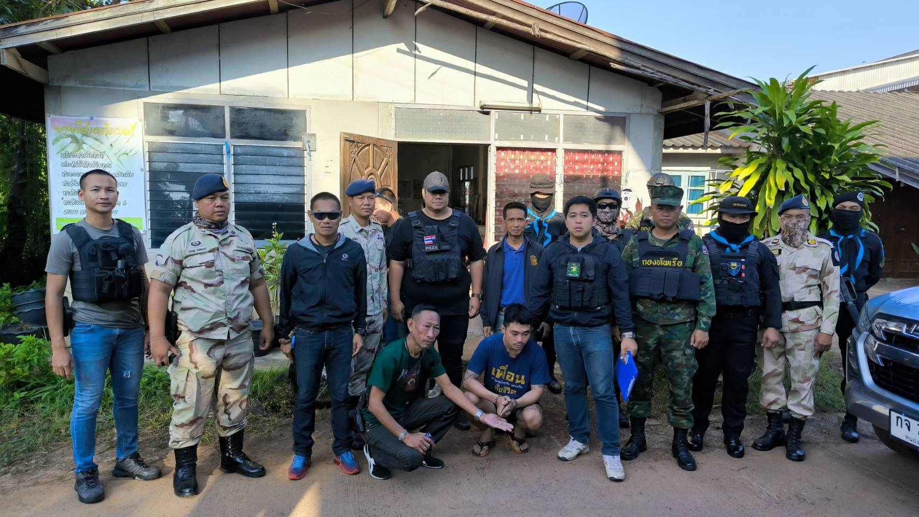
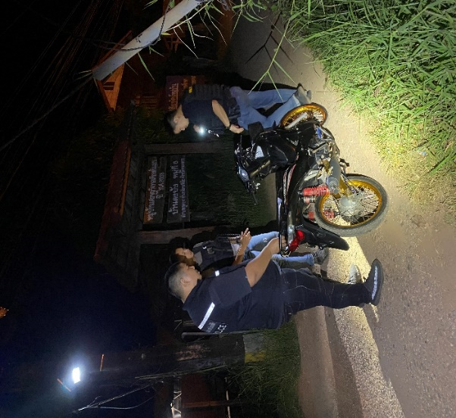
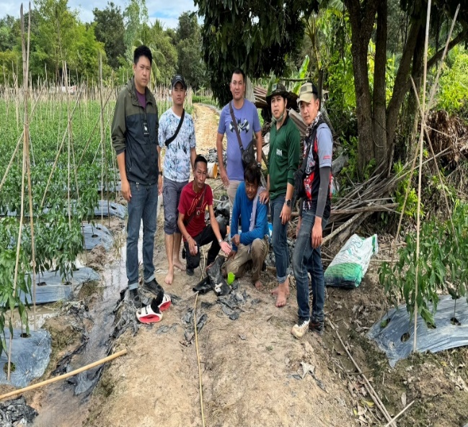

เป้าหมายการปฏิบัติ 4 ราย ผลการปฏิบัติ (1-30 พ.ย. 66) 4 ราย บรรลุเป้า ตร.
- หมายจับ / เป้าหมายจับที่ ภ.จว.มอบหมาย 2 ราย / ผลการจับกุมประจำเดือน จับ 2 ราย
สภ.โพนพิสัย จำนวนคดีเกิดเดือน พฤศจิกายน 2566 เกิดทั้งหมด 19 คดี
หมายจับศาลจังหวัดหนองคาย 2 หมาย
1.ข้อกล่าวหาความผิดฐาน ลักทรัพย์ 1 หมาย (จับได้)
2.ข้อกล่าวหาร่วมกันพยายามฆ่าผู้อื่น มีอาวุธปืนและเครื่องกระสุนปืน ไว้ในครอบครองโดย
ไม่ได้รับอนุญาตและไม่มีเหตุอันควร 1 หมาย (จับได้)
ยาเสพติด 18 คดี เสพและจำหน่าย 3 คน, (เสพและครอบครองเพื่อเสพ 4 คน, เสพ 11 คน
อาวุธปืนแบบไทยประดิษฐ์ จำนวน 1 กระบอก พร้อมกระสุนปืนขนาด .38 จำนวน 2 นัด

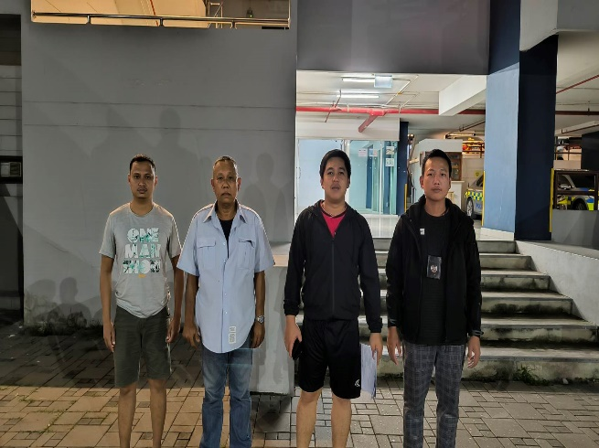
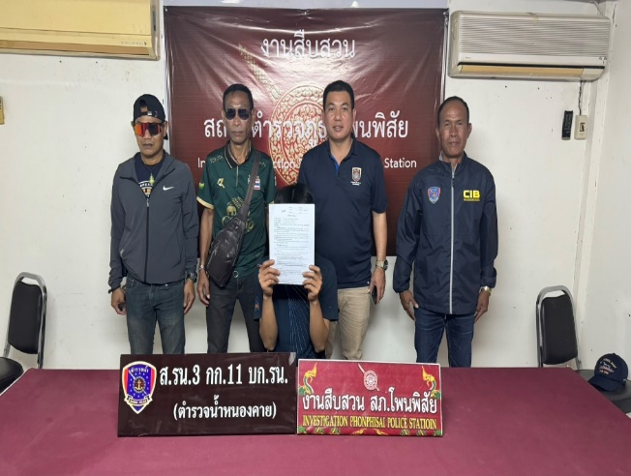

- คดีสำคัญและน่าสนใจ
1.คดีอุกฉกรรจ์และสะเทือนขวัญเหตุอัตฆาตกรรมโดยใช้อาวุธปืนเสียชีวิต
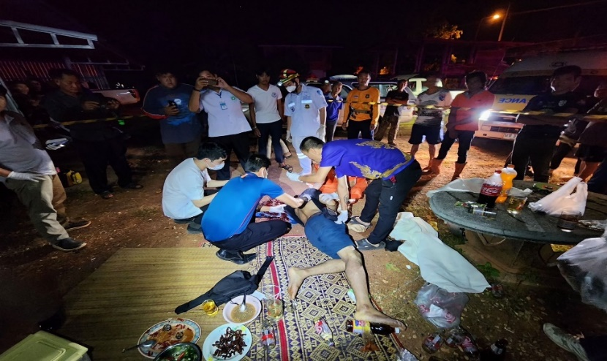
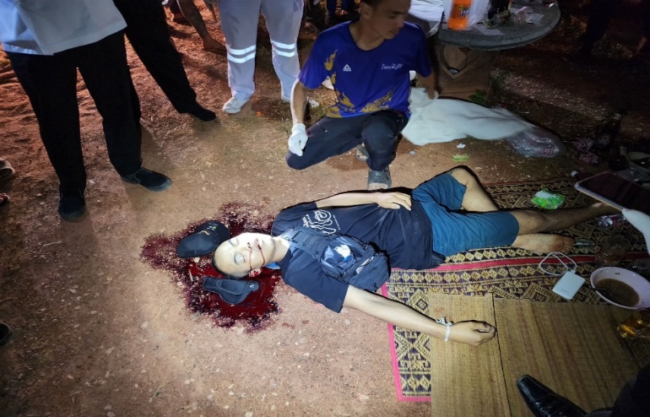
เมื่อวันที่ 1 พฤศจิกายน 2566 ได้รับแจ้งศูนย์วิทยุ 191 เวลาประมาณ 17.43 น. ว่ามีเหตุ ฆ่าตัวตายโดยใช้อาวุธปืน ที่บริเวณหน้าบ้านเลขที่ 1 ม.5 ต.บ้านผือ อ.โพนพิสัย จ.หนองคาย ร.ต.อ.วิรชาญ สุ่มมาตย์ พงส. สภ.โพนพิสัย จึงได้รายงานให้ผู้บังคับบัญชาทราบ และได้ประสานแพทย์เวรร่วมชันสูตรพลิกศพ และได้เดินทางไปตรวจสอบที่เกิดเหตุ พร้อมกับเจ้าหน้าที่ชุดสืบสวน สภ.โพนพิสัย พบผู้ตายชื่อนายวีรชน พลางวัน อายุ 28 ปี นอนเสียชีวิตอยู่ที่บริเวณหน้าบ้านหลังดังกล่าว พบร่องรอยการถูกยิงที่บริเวณหลังใบหูข้างขวาทะลุหัวด้านซ้าย โดยปืนแบลงค์กัน CZ ST9 แปลง ซึ่งตกอยู่พื้นห่างจากผู้ตายประมาณ 1 เมตร และพบปลอกกระสุนขนาด 9 มม. ตกอยู่บริเวณที่เกิดเหตุใกล้กับศพของผู้ตายจำนวน 1 นัด สอบสวนเบื้องต้นทราบว่า ผู้เสียชีวิตพึ่งเดินทางกลับมาจากประเทศอิสราเอล มาถึงบ้านพักเมื่อเช้าที่ผ่านว่า และช่วงเย็นได้ดื่มกินเลี้ยงสังสรรค์กับเพื่อน ที่บริเวณหน้าบ้านเลขที่ 1 ม.5 ต.บ้านผือ อ.โพนพิสัยฯ บ้านญาติของตน ก่อนที่ต่อมาจะคุยโทรศัพท์กับแฟนสาวและมีปากเสียงกัน และเกิดอาการน้อยใจแฟนสาว หลังจากวางสายโทรศัพท์มือถือ ผู้ตายก็ได้หันไปบอกกับเพื่อนที่ดื่มกินเลี้ยงสังสรรค์กันว่า “ขอโทษ” ก่อนที่จะทำปืนแบลงค์กันแปลง ของตนที่พกติดตัวมาด้วยนั้นยิงตัวเองจนเสียชีวิต

2.เหตุลักทรัพย์ที่โรงพยาบาลโพนพิสัย
สืบเนื่องมาจากเมื่อวันที่ 10 พ.ย. 2566 เวลาประมาณ 16.30 น. เกิดเหตุลักทรัพย์ ตู้บริจาคของ รพ.โพนพิสัย จ.หนองคาย ชุดสืบสวนลงพื้นที่ตรวจสอบกล้องวงจรปิด เหตุงัดแงะตู้บริจาคของ โรงพยาบาลโพนพิสัย ทรัพย์ที่ได้ไปเป็นเงินจำนวนหนึ่งทาง โรงบาลไม่ทราบว่าเท่าไหร่ เบื้องต้นทราบว่าผู้ต้องสงสัยเป็นชายอายุประมาณ 20 - 30 ปี การแต่งกายเสื้อยืดสีแดงมีตัวหนังสือเขียนด้านหลังว่า“คึกคัก” สวมกางเกงลายสก็อตขาสั้นลงเท้าแตะลักษณะสวมสีดำ ส่วนสูงประมาณ 165 ถึง 175 เซนติเมตร พฤติการณ์ ขับขี่รถจักรยานยนต์ฮอนด้า Wave สีดำ (ไม่ทราบหมายเลขทะเบียน) เข้าไปภายในโรงพยาบาลมุ่งตรงเข้าไปที่ตู้บริจาคก่อที่จะลงมืองัดแงะตู้บริจาคหลายรอบจนสามารถล้วงมือเข้า เอาเงินในตู้บริจาคออกมาจำนวนใส่ในกระเป๋าของตนหลายครั้ง จากนั้นได้เดินออกนอกตึกฉุกเฉินของโรงบาลพยาบาลโพนพิสัย แล้วขับขี่รถจักรยานยนต์ออกไป ต่อมาต่อเนื่องวันที่ 11 พ.ย.2566 เจ้าหน้าที่ฯสืบจนทราบว่าผู้ก่อเหตุคือ นายพลรัตน์ หรือแซ็ก ดิถีกุล อายุ 28 ปี เลขบัตรประจำตัวประชาชน 1430500341308 ที่อยู่: บ้านเลขที่ 13 ม.6 ต.กุดบง อ.โพนพิสัย จ.หนองคายพร้อมด้วยของกลาง : ยาบ้า 15 เม็ด ข้อกล่าวหา : เสพและมียาเสพติดให้โทษประเภท 1 (ยาบ้า) ไว้ในครอบครองโดยผิดกฎหมาย

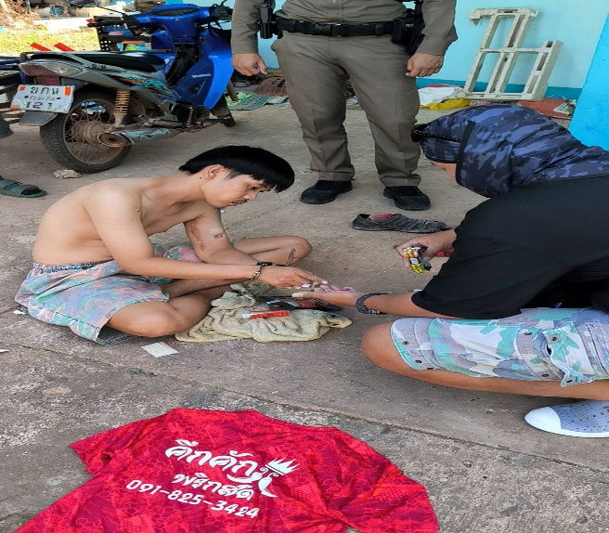
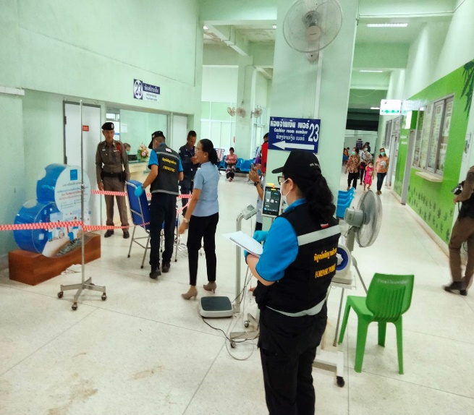

- สถิติฐานความผิดคดีอาญา (คดี 5 กลุ่ม) สภ.โพนพิสัย ตั้งแต่วันที่ 1 ต.ค. – 31 ต.ค.2566
กลุ่มฐานความผิด | เกิดเหตุ | จับกุมได้ | คิดเป็นร้อยละ | หมายเหตุ
1.คดีอุกฉกรรจ์และสะเทือนขวัญ | 1 | 1 | 100%
2. คดีความผิดเกี่ยวกับชีวิตร่างกาย เพศ | 1 | 1 | 100%
3.คดีความผิดเกี่ยวกับทรัพย์ | - | - | 100%
4.ฐานความผิดพิเศษ | - | - | 100%
5.คดีรัฐเป็นผู้เสียหาย | 19 | 19 | 100%

3.1.4 งานป้องกันปราบปราม
จำนวนผู้เข้าร่วมกลุ่มไลน์ ผู้พิทักษ์
เดือน | ต.จุมพล | ต.กุดบง | ต.นาหนัง | ต.ชุมช้าง | ต.วัดหลวง | ต.บ้านผือ
กรกฎาคม | 61 | 58 | 38 | 64 | 51 | 30
สิงหาคม | 98 | 59 | 39 | 71 | 57 | 31
กันยายน | 100 | 60 | 39 | 70 | 58 | 31
ตุลาคม | 100 | 58 | 39 | 67 | 58 | 30
พฤศจิกายน | 109 | 79 | 44 | 70 | 67 | 35

1.โครงการนาคาพิทักษ์ รักษ์ประชา
- การตรวจเยี่ยมผู้ป่วยจิตเวช
เดือน | พฤษภาคม 3 | มิถุนายน 2 | กรกฎาคม 4 | สิงหาคม 4 | กันยายน 5 | ตุลาคม 5 | พฤศจิกายน 10
บรรลุเป้าของ ตร

2. โครงการชุมชนยั่งยืน
- ประชากรเป้าหมายตรวจสอบสารเสพติดไม่พบ 334 ราย / ผู้บำบัดที่ผ่านการบำบัดแล้ว 10 ราย

3. โครงการจิตอาสา
เดือน | จิตอาสาพัฒนา | ประชาสัมพันธ์ | บริจาคโลหิต | PM 2.5
กันยายน | 6 | 7 | 2 | 5
ตุลาคม | 6 | 8 | 2 | 5
พฤศจิกายน | 7 | 7 | 2 | 5
บรรลุเป้าของ ตร.

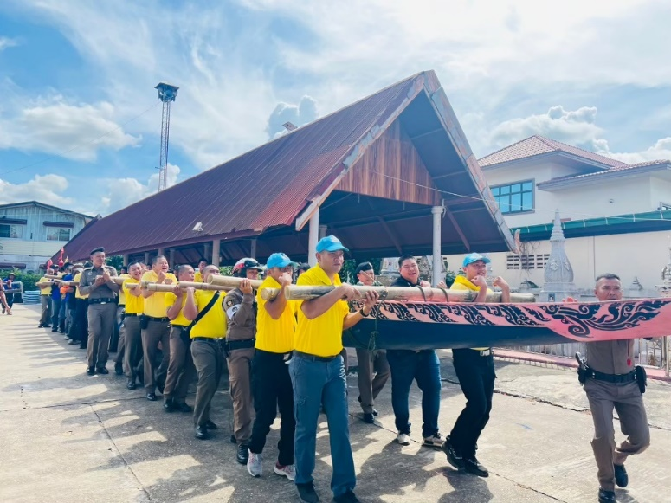
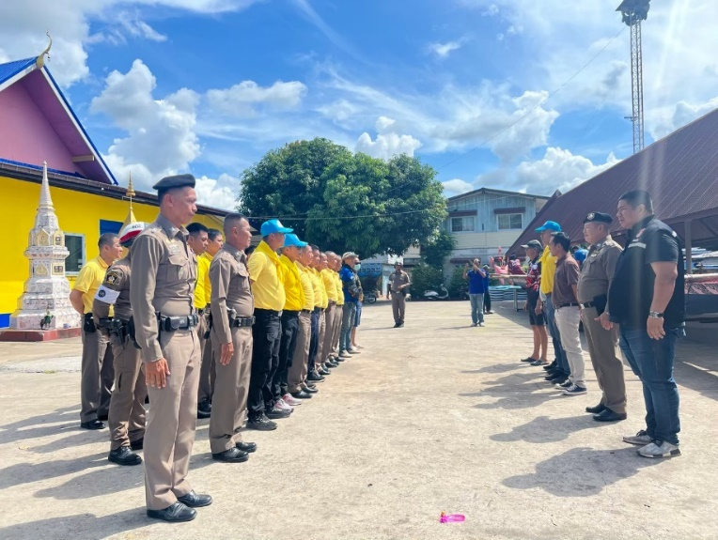

4.โครงการค้นหา ผู้ใช้ ผู้เสพ
เดือน | พฤษภาคม 361 ครั้ง | มิถุนายน 397 ครั้ง | กรกฎาคม 546 ครั้ง | สิงหาคม 546 ครั้ง | กันยายน 558 ครั้ง | ตุลาคม 558 ครั้ง | พฤศจิกายน 558 ครั้ง
บรรลุเป้าของ ตร

5.การลงลิงค์ปิดล้อมตรวจค้นสถานบริการ
เดือน พฤศจิกายน
1.สถานบริการ (มีใบอนุญาต) สภ.โพนพิสัยดำเนินการ 4 ครั้ง
๒.สถานบันเทิง (ร้านอาหาร) สภ.โพนพิสัยดำเนินการ 12 ครั้ง
3.สถานประกอบการ (หอพัก , ไปรษณีย์) สภ.โพนพิสัยดำเนินการ 4 ครั้ง
๔.โรงงาน (ท่าทราย , โรงงาน) สภ.โพนพิสัยดำเนินการ 4 ครั้ง

6.โครงการขับเคลื่อนไทยไปด้วยกัน (STRONGER TOGETHER)
- การแก้ไขปัญหา / ความต้องการของประชาชน
เดือน | พฤษภาคม 3 | มิถุนายน  3 | กรกฎาคม 3 | สิงหาคม 3 | กันยายน 3 | ตุลาคม 4 | พฤศจิกายน 4
บรรลุเป้าของ ตร.

7.การตรวจเยี่ยมของหัวหน้าสถานี ออกรับฟังปัญหาของประชาชน
ผกก. เป้า ๔ ครั้ง / เดือน ดำเนินการแล้ว : 8 ครั้ง
ชุดปฏิบัติการเป้า ๘ ครั้ง / เดือน ดำเนินการแล้ว : 13 ครั้ง
บรรลุเป้าของ ตร.
- การตรวจยึดรถของงานป้องกันปราบปราม เดือน พฤศจิกายน 1 ราย

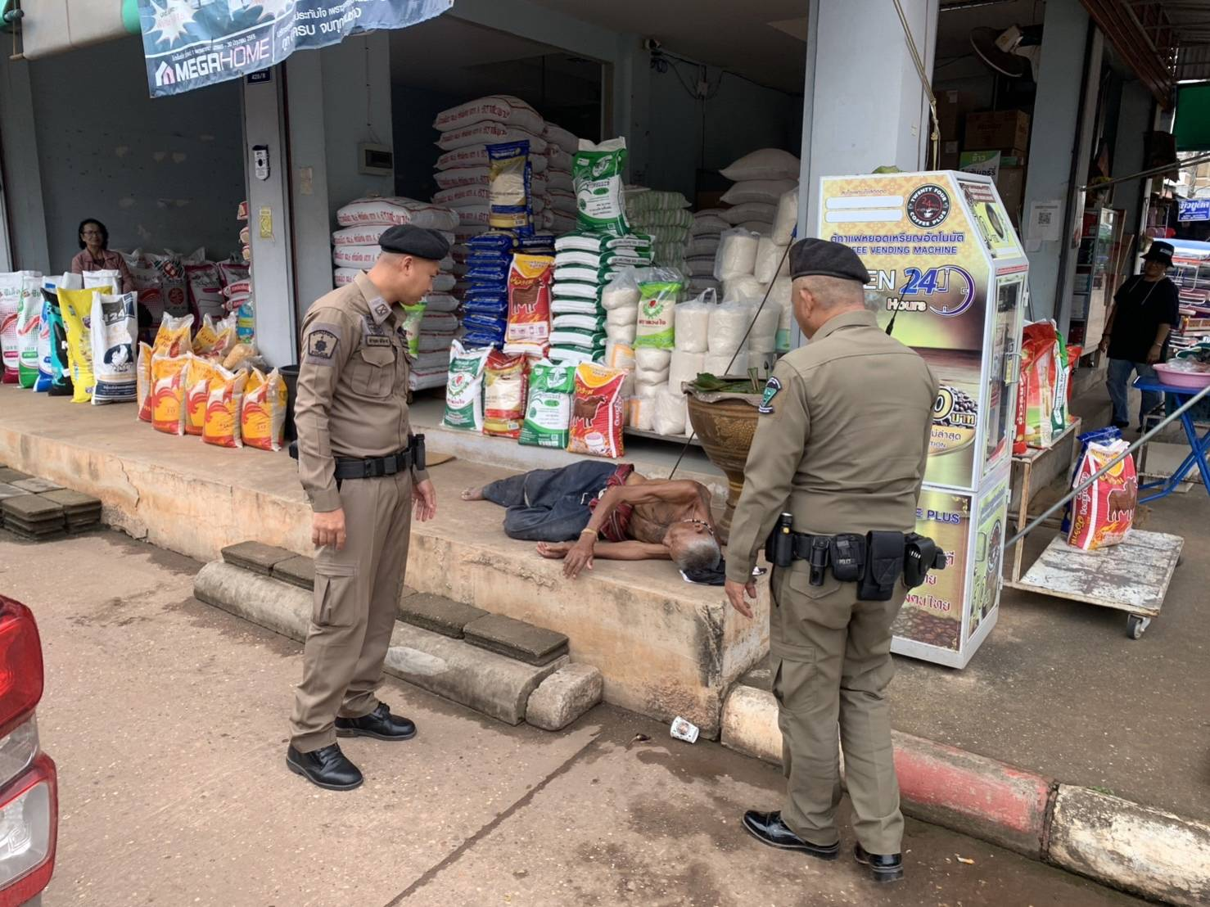
- สถิติการรับแจ้งเหตุ
เหตุ | เดือนกันยายน | เดือนตุลาคม | เดือนพฤศจิกายน
เหตุจราจร | 14 | 14 | 8
คนเมา | 9 | 9 | 15
ทำร้ายร่างกาย | 4 | 4 | 5
จิตเวช | 5 | 1 | 1
เสียชีวิตไม่ทราบสาเหตุ | 4 | 2 | 1
ก่อความเดือดร้อน | 4 | 8 | 6
ประชาชนขอความช่วยเหลือ | 13 | 14 | 11
เหตุเกี่ยวกับทรัพย์ | 8 | 3 | 1
เหตุผูกคอเสียชีวิต | - | - | 1

- ผลการปฏิบัติของงานป้องกันปราบปรามเดือน จับกุมเดือนพฤศจิกายนคดีอาญา 1 ราย/ยาเสพติด 1 ราย
- การรายงานประจำเดือน
8.โครงการตู้ยาม KOBAN ของ สภ.โพนพิสัย คือ สถานีตำรวจชุมชนจุดบริการประชาชนทุ่งธาตุ
การรายงานรอบ เดือน พฤศจิกายน ๒๕๖๖ รายงานเรียบร้อย
- ส่งแผนเผชิญเหตุในโรงพยาบาล และ แผนเผชิญเหตุงานมหรสพ การรายงานรอบ
เดือน พฤศจิกายน ๒๕๖๖ รายงานเรียบร้อย
- โครงการ 1 ตำรวจ 1 หมู่บ้าน การรายงานรอบ เดือน พฤศจิกายน ๒๕๖๖ รายงานเรียบร้อย
- โครงการเพื่อนบ้านเตือนภัย การรายงานรอบ เดือน พฤศจิกายน ๒๕๖๖ รายงานเรียบร้อย

- 3.1.5 งานจราจร
ร.ต.อ.อุทัยฯ - การปฏิบัติในห้วง เดือน พฤศจิกายน 66 การจับกุมตาม 10 ข้อหาหลัก
1.ไม่สวมหมวกนิรภัย | 0 ราย
2.มอเตอร์ไซค์ไม่ปลอดภัย | 0 ราย
3.เป็นผู้ขับขี่รถในขณะเมาสุราหรือของมึนเมาอย่างอื่น | 0 ราย
4.ไม่คาดเข้มขัดนิรภัย | 0 ราย
5.ไม่มีใบขับขี่ | 0 ราย
6.ความเร็ว | 0 ราย
7.ฝ่าฝืนสัญญาณไฟจราจร | 0 ราย
8.ย้อนศร | 0 ราย
9.แซงในที่คับขัน | 0 ราย
10.ใช้โทรศัพท์ | 0 ราย
รวม | 0 ราย

- สถิติการเกิดอุบัติเหตุ เดือน พฤศจิกายน 66
เกิด 1 ครั้ง เสียชีวิต 1 ราย บาดเจ็บ 0 ราย
1.เคสที่ 1เหตุ รถจักรยานยนต์เสียหลักล้มเอง
วันที่ วันที่ 26 พฤศจิกายน 2566 เวลาประมาณ 09.30 น.
สถานที่เกิดเหตุ : บริเวณสี่แยกบ้านผือ ตำบลบ้านผือ อำเภอโพนพิสัย จังหวัดหนองคาย
มีผู้เสียชีวิต 1 ราย

- วันที่ 26 พฤศจิกายน 2566 เวลาประมาณ 09.30 น.
วันที่ 26 พฤศจิกายน 2566 เวลาประมาณ 09:30 น ได้รับแจ้งเหตุรถจักรยานยนต์ล้มเอง ที่บริเวณสี่แยกบ้านผือ ตำบลบ้านผือ อำเภอโพนพิสัย จังหวัดหนองคาย ซึ่งได้รับบาดเจ็บสาหัสเจ้าหน้าที่กู้ภัยนำส่งโรงพยาบาลโพนพิสัยและเสียชีวิตในเวลาต่อมาทราบชื่อภายหลังคือนายปรีดา พุฒสง่า อายุ 56 ปี ที่อยู่ 253 หมู่ 2 ตำบลชุมช้าง อำเภอโพนพิสัย จังหวัดหนองคาย ขับขี่รถจักรยานยนต์ยี่ห้อ PCX สีแดงหมายเลขทะเบียน 1 กศ 3473 สงขลา สาเหตุ ผู้ตายขับขี่รถจักรยานยนต์ ออกจากบ้านพัก จะไปที่คำชะโนด อำเภอบ้านดุง จังหวัดอุดรธานี เมื่อไปถึงที่เกิดเหตุ รถจักรยานยนต์ที่ขับขี่มาเกิดเสียหลักล้มเองการเกิดเหตุครั้งนี้เกิดจากความประมาทของผู้ขับขี่ และ ไม่สวมหมวกนิรภัย สาเหตุ เกิดจากความประมาทของผู้ขับขี่ และ ไม่สวมหมวกนิรภัย

- การรายงานภาพลักษณ์จราจรตามโครงการสุภาพบุรุษจราจร ของ สภ.โพนพิสัย
. 1.ช่วยเหลือประชาชน รถตกถนน
2. ช่วยอำนวยการจราจร วางกรวยยางและยางรถยนต์ทำเกาะกลางถนนชั่วคราว
3.ร่วมกับเจ้าหน้าที่ดับเพลิง ระงับเหตุไฟไหม้ ปากซอย 11
4. ช่วยเคลื่อนย้ายเรือโบราณกลับสู่ที่ตั้ง
5.อำนวยการจราจรขบวนกีฬาสี
6. อบรมโครงการหมวกนิรภัย 100 %
7.อบรมกฎหมายจราจรให้ ยุวกาชาด
8.ทำความสะอาดคราบน้ำมัน จากอุบัติเหตุ

